Informacja prasowa Warszawa, 04.11.2021 r.

VOD Warszawa prezentuje: Festiwal teatralny dla dzieci i młodzieży KORCZAK DZISIAJ
W listopadzie na platformie VOD Warszawa najmłodsi widzowie będą mogli bezpłatnie obejrzeć aż 11 wyjątkowych spektakli, które zostaną zaprezentowane w ramach 25. Międzynarodowego Festiwalu Teatrów Dla Dzieci i Młodzieży KORCZAK DZISIAJ. Program tegorocznej edycji skierowany jest do wszystkich młodych odbiorców ze wszystkich grup wiekowych. Wszystkie treści publikowane dla nich na platformie VOD Warszawa są bezpieczne, edukacyjne i rozwojowe, dlatego już dzisiaj zapraszamy do założenia konta i zaplanowania listopadowych wieczorów wspólnie z nami.
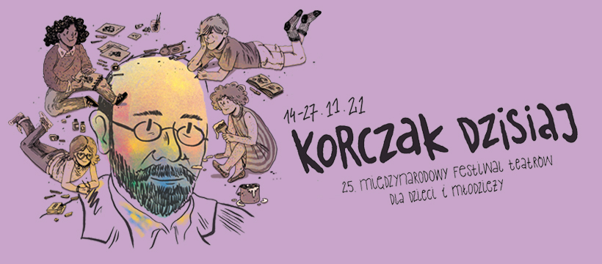
Otaczająca rzeczywistość zmienia się dynamicznie. Festiwal co roku modyfikuje swoją formułę. Odpowiada na przemiany i potrzeby swoich odbiorców, którymi niezmiennie są młodzi ludzie. Naszym głównym celem jest budowanie z nimi partnerskiego dialogu na wielu poziomach. Inwencję traktujemy zatem nie jako wychodzenie „przed szereg”, lecz „nadążanie” za młodymi widzami i widzkami – podkreśla dyrektor artystyczny Festiwalu, Wojciech Faruga.
Tegoroczna edycja Festiwalu jest po raz drugi realizowana w formule hybrydowej. Transmitowane spektakle festiwalu będą bezpłatnie dostępne na platformie VOD Warszawa, która pozwala na dostęp do różnych dziedzin sztuki i kultury.
Mieszkanki i mieszkańcy Warszawy mają wreszcie jedno miejsce w sieci, gdzie znajdą ofertę kulturalną przygotowaną specjalnie z myślą o nich. To zarazem miejsce, w którym publikujemy treści bezpieczne i interesujące dla dzieci i młodzieży oraz edukacyjne, rozwijające wrażliwość i ciekawość świata. Ogromnie cieszymy się na myśl o współpracy z festiwalem KORCZAK DZISIAJ i już teraz serdecznie na niego zapraszamy – dodaje Joanna Rożen-Wojciechowska, dyrektorka Centrum Kultury Filmowej im. Andrzeja Wajdy, operatora platformy VOD Warszawa.
Program tegorocznej edycji, jak co roku, skierowany jest do wszystkich młodych odbiorców ze wszystkich grup wiekowych. Zarówno starsze nastolatki jak „najnaje” znajdą propozycje stworzone w oparciu o wiedzę i rozumienie ich potrzeb i uwarunkowań percepcyjnych. Zobaczymy nowatorskie odczytania klasycznych pozycji repertuarowych („Piotruś pan i Jakub Hak” z Teatru im. Juliusza Słowackiego w Krakowie), młodą dramaturgię ( „Ojeja, albo o dziewczynce, która nie znała własnego imienia” z Wrocławskiego Teatru Lalek, „Ach jeżeli, przyjdę dać tak okrutne moje ostatnie pożegnanie” z Teatru Polskiego w Bydgoszczy). Widocznym elementem tegorocznej edycji są spektakle powstające w dialogu i wspólnej obecności profesjonalnych artystów i młodych uczestników procesu twórczego, gdzie teatr rodzi się ze spotkania i wspólnej refleksji nad otaczającą nas rzeczywistością („Przemiany”z ze STUDIO teatrgalerii w koprodukcji z Teatrem Polskim i Małą Boską Komedią i „Autokorekta” z TR Warszawa). Znaczącym elementem tegorocznego programu są spektakle odwołujące się wprost do historii („Rutka” z Teatru Lalek Arlekin w Łodzi oraz „Story Lab 1981. Stan Wojenny” z Teatru Ochoty w Warszawie).
Spektakle festiwalowe będą dostępne od 14 listopada w wybrane dni od godziny 11:00 do północy, dlatego organizatorzy zachęcają, by już dzisiaj założyć sobie konta na platformie VOD Warszawa i dodać je do ulubionych, by nie przegapić żadnej premiery.
Program spektakli od 5 listopada jest dostępny tutaj:
https://vod.warszawa.pl/instytucja/3510e5d6-75b4-4132-9d67-3d1a6aff745b/festiwal-korczak-dzisiaj
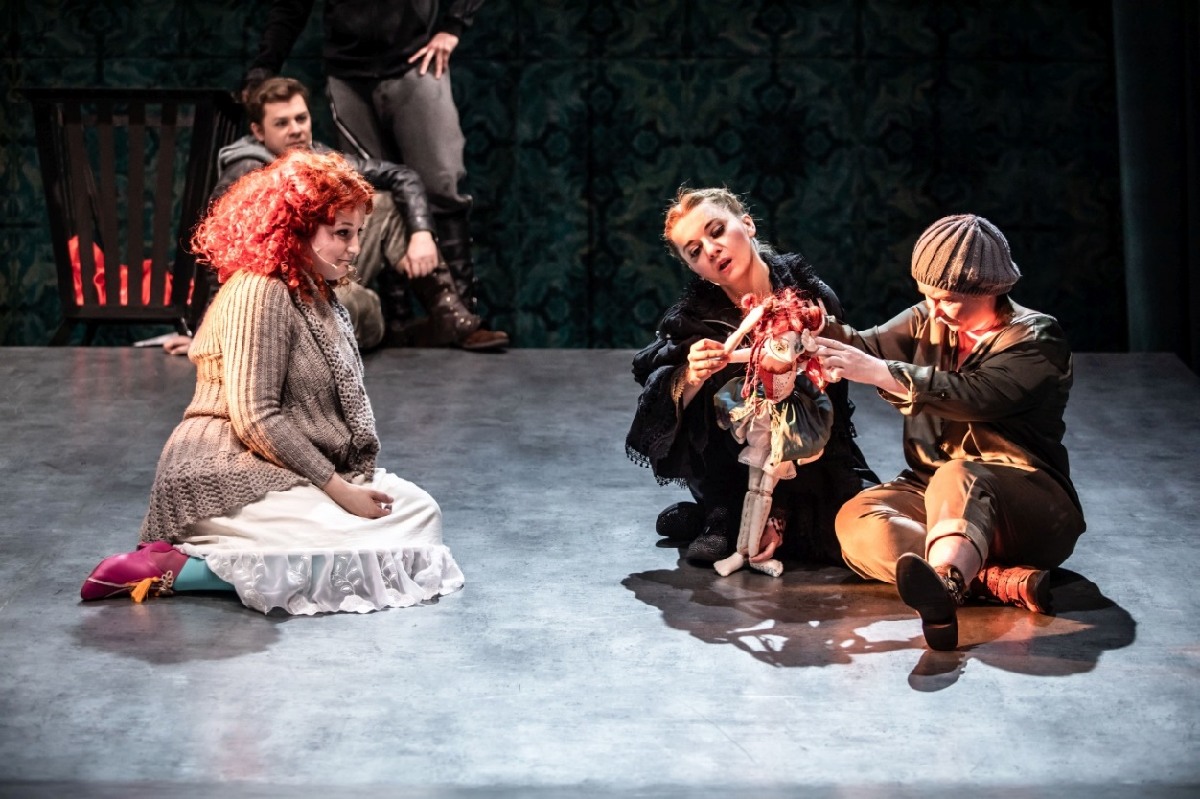
na zdjęciu: próba spektaklu „Ojeja”, fot. N. Kabanow
14 i 15 listopada
Ojeja, albo o dziewczynce, która nie znała własnego imienia
wiek: 6+
To spektakl dla całej rodziny, rozgrywający się w baśniowej scenerii, ale dotykający spraw bliskich wszystkim rodzicom i dzieciom. Przedstawienie stawia pytania o to, co nazywamy sukcesem a co porażką, czy jedyną drogą do szczęścia jest nieustanny rozwój i czy rzeczywiście wszystko da się ulepszyć?
16 i 17 listopada
Piotruś Pan i Jakub Hak
wiek: 7+
Dla wszystkich, którzy znają historię Piotrusia Pana i dla widzów, którzy do Nibylandii przeniosą się po raz pierwszy, Teatr Słowackiego w Krakowie przygotował całkiem nową opowieść o Wiecznym Chłopcu, Wendy, potężnych Wróżkach i słynnym piracie Jakubie Haku, czerpiącą garściami z blasku oryginału.
18 listopada
Przemiany
wiek: 15+
Spektakl o dorastaniu dla młodzieży i dorosłych. Swój nowy spektakl reżyser Michał Borczuch opiera na tytułowych „Przemianach” Owidiusza, aktorskich improwizacjach oraz tekście Joanny Bednarczyk, który powstał we współpracy z młodzieżą zaangażowaną w proces twórczy spektaklu.
19 i 20 listopada
Królowa śniegu
wiek: 11+
To oparta na baśni Hansa Christiana Andersena historia dziewczynki Gerdy, która – z misją ratunkową – wyrusza w najważniejszą w swoim życiu podróż. Chce odnaleźć i uwolnić swojego przyjaciela Kaja, uwiedzionego przez potężną i tajemniczą Królową Śniegu. Baśń rozgrywa się zarówno w Kopenhadze, tuż przed wybuchem I Wojny Światowej, jak i podczas całego XX w., w miejscach najbardziej fantastycznych i odległych – na dalekiej zmarzniętej północy, tam, gdzie rzeczywistość spotyka się z magią.
20 i 21 listopada
Wielkie mi coś
wiek: 5+
Dziewiętnastego kwietnia, o godzinie dwudziestej trzeciej dwadzieścia, Słoń Pistacjusz połknął Księżyc. Tak zaczyna się nasza historia – opowieść o Słoniu, który niechcący połknął księżyc, o Wilku, który próbuje ów księżyc odzyskać i o Edgarze, Najmniejszym Ziarenku Piasku, przekonanym, że zostało stworzone do rzeczy wielkich.
21 i 22 listopada
Porce i Lana
wiek: 4+
Czy można oswoić tyranozaura? Można! Porce i Lana, bohaterki spektaklu, który powstał na podstawie książki Tiny Oziewicz ”Traktorzystki i Tyranozaur”, wiedzą jak to zrobić. Wystarczy być bardzo odważnym i nie bać się wyruszyć w nieznane.
22 i 23 listopada
Rutka
wiek: 10+
Przedstawienie oparte na książce łodzianki Joanny Fabickiej „Rutka”. Powieść – nagrodzona w 2016 roku nagrodą literacką polskiej sekcji IBBY – w poetycki, surrealny i nie pozbawiony poczucia humoru sposób przybliża dziecięcemu czytelnikowi obraz życia w łódzkim getcie. Spektakl grany był w placówkach edukacyjnych znajdujących się na terenie niegdysiejszego getta, w szkołach mieszczących się w rejonach opisanych przez Joannę Fabicką w książce.
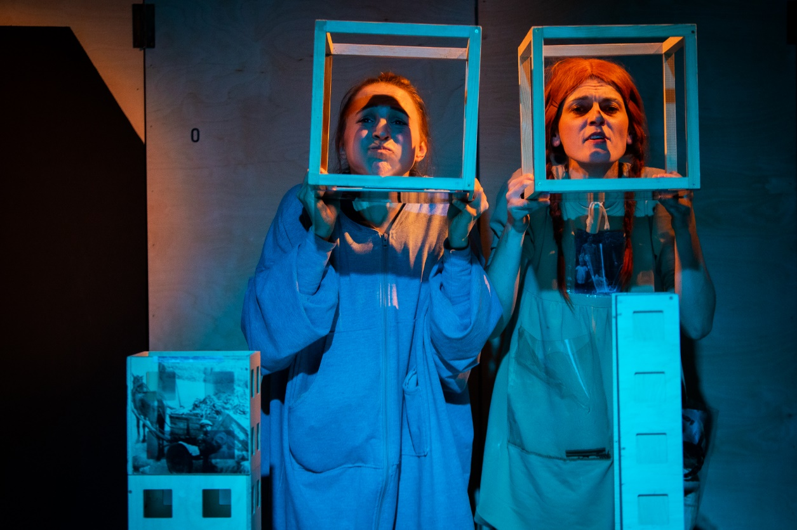
na zdjęciu: spektakl „Rutka”, fot. Hava
23 i 24 listopada
Autokorekta
wiek: 15+
Autokorekta jest kolejnym po „To my jesteśmy przyszłością!” (Teatr Nowy Proxima w Krakowie) projektem teatralnym, w którym Jakub Skrzywanek wspólnie z innymi twórczyniami i twórcami (Magda Mosiewicz, Aleksandr Prowaliński, Anna Axer Fijałkowska) zaprosił do współtworzenia spektaklu licealistki i licealistów wkraczających w pełnoletniość – Amelię, Jagodę, Kaję, Natalią, Ostapa, Aleksa i Zosię.
25 i 26 listopada
Ach, jeżeli przyjdę dać, tak okrutne, moje ostatnie pożegnanie
wiek: 15+
"Ach, jeżeli przyjdę dać, tak okrutne, moje ostatnie pożegnanie" to spektakl inspirowany "Antygoną" Sofoklesa, powstały na bazie zespołowego researchu i improwizacji. Wytworzone na czas spektaklu tymczasowe muzeum migrujących obiektów żałobnych stanie się przestrzenią publicznego uprawniania upamiętnień i opłakiwania.
26 i 27 listopada
Smok
wiek: 8+
Zafascynowani światami z Hobbita, Harrego Pottera czy Gry o tron zapominamy o naszej rodzimej mitologii: o naszych prasłowiańskich bogach, bohaterach i bestiach. Żyją oni w naszej świadomości najczęściej tylko w zinfantylizowanej, odpustowej formie. A gdyby spróbować faktycznie wybrać się do tamtego świata?
29 listopada
Story Lab 1981. STAN WOJENNY
wiek: 15+
Na 13 grudnia 2021 r. przypada 40. rocznica wprowadzenia stanu wojennego w Polsce. Dla zaangażowanych w proces twórczy artystów i młodych ludzi jest to okazja by wrócić do tych wydarzeń, albo w wypadku młodych - poznać je - i spojrzeć na nie z innej, być może zaskakującej perspektywy.

KORCZAK DZISIAJ skupia się na dorobku i metodach pracy ważnych w tradycji polskiego teatru dla młodych widzów i widzek – pedagożek teatru. Bohaterką zeszłorocznej edycji była założycielka Festiwalu – Halina Machulska. W tym roku prezentowana będzie sylwetka aktorki, reżyserki, scenografki, trenerki, pedagog teatru, dramoterapeutki, animatorki społecznej i założycielki Teatru i Fundacji Wierzbak – Grażyny Wydrowskiej. W tym roku ASSITEJ Polska i Festiwal KORCZAK DZISIAJ są organizatorami rezydencji artystycznej białoruskiej artystki Natalii Levanavej. Efekty współpracy z uczniami Szkoły Aktorskiej Machulskich w obrębie pracy dla „najnajmłodszych” zostaną pokazane na Festiwalu.
25. Międzynarodowy Festiwal Teatrów Dla Dzieci i Młodzieży
KORCZAK DZISIAJ
14-27 listopada 2021
https://korczak-festival.pl

Platforma VOD Warszawa została zaprojektowana z myślą o warszawskich instytucjach kultury i organizacjach pozarządowych, a przede wszystkim – ich publiczności. Jej idea powstała podczas spotkań grupy cyfrowej i jest wynikiem wspólnej pracy wielu osób z warszawskich teatrów, muzeów, fundacji i stowarzyszeń oraz zespołu Centrum Kultury Filmowej im. Andrzeja Wajdy. Wspólnota instytucji, organizacji pozarządowych i ludzi kultury, bycie razem pod jednym adresem internetowym, współpraca i efekt skali to tylko niektóre hasła, które za nią stoją. Budowę http://vod.warszawa.pl sfinansowało m.st. Warszawa.

Centrum Kultury Filmowej im. Andrzeja Wajdy to samorządowa, warszawska instytucja miejska zajmująca się filmem, realizująca ważne zadania związane z upowszechnianiem kultury i edukacji filmowej oraz z refleksją nad rolą kultury audiowizualnej i cyfrowej w dzisiejszym społeczeństwie. Twórca i operator platformy VOD Warszawa sfinansowanej przez Miasto Stołeczne Warszawa.
Strona www: www.ckf.waw.pl
Facebook: https://www.facebook.com/CentrumKulturyFilmowej
Instagram: https://www.instagram.com/ckf_im.andrzejawajdy/
YouTube: https://www.youtube.com/channel/UCucF22F3aBukZ8K7TCPMtvg
Linkedin: https://www.linkedin.com/company/centrum-kultury-filmowej-im-andrzeja-wajdy/
Spotify: https://open.spotify.com/user/wsb85x5614fuqtyxfn12f0i0n

